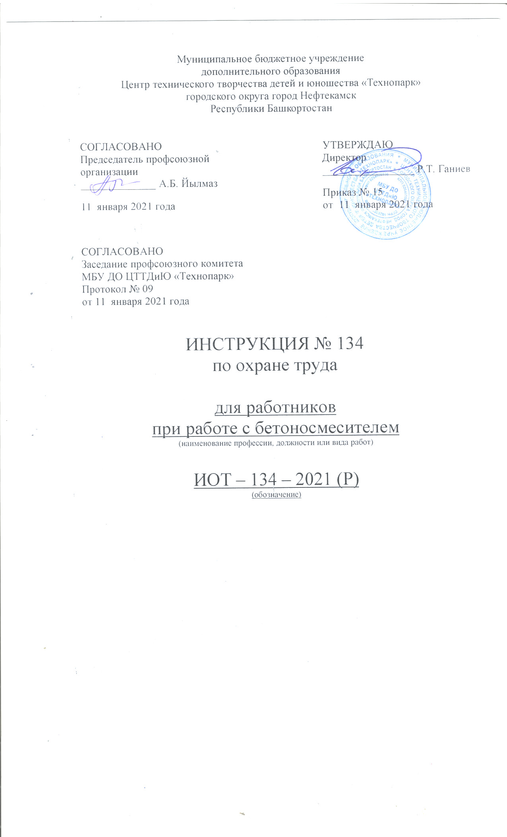Настоящая инструкция по охране труда для работников при работе с бетоносмесителем разработана с учетом условий в МБУ ДО ЦТТДиЮ «Технопарк» городского округа город Нефтекамск Республики Башкортостан (далее – Технопарк).

1. Общие требования безопасности
1.1. Бетономешалка является оборудованием повышенной опасности.
1.2. Строго соблюдайте основные правила техники безопасность во избежание поломок оборудования и получения травм.
1.3. Перед началом эксплуатации внимательно ознакомьтесь с инструкцией. Содержите рабочее место в чистоте.
1.4. Во время работы с оборудованием не допускайте близко к рабочему месту детей и посторонних лиц.
1.5. Защищайте оборудование от дождя и сырости. Проникновение воды в блок двигателя может привести как к выходу из строя самого оборудования, так и к травме его оператора.
1.6. Запрещается использовать кабель не по назначению, аккуратно вынимайте вилку из штепсельной розетки. Защищайте кабель от воздействия высоких температур, масла, и острых предметов.
1.7. Эксплуатация оборудования должна проводиться при наличии необходимых средств индивидуальной защиты. Оператор оборудования должен быть одет в специальную рабочую одежду.
1.8. Оборудование должно храниться в сухом, закрытом месте, недоступном для детей и посторонних лиц. Не позволяйте использовать инструмент лицам, которые не ознакомились с настоящей инструкцией.

2. Электробезопасность
2.1. Штепсельная вилка электроинструмента должна соответствовать штепсельной розетке. Не меняйте штепсельную вилку. Не применяйте переходных штекеров для электроинструментов с защитным заземлением. Оригинальные штепсельные вилки от производителя и подходящие штепсельные розетки снижают риск поражения электротоком.
2.2. Предпринимайте необходимые меры предосторожности от удара электрическим током. Избегайте контакта корпуса инструмента с заземленными поверхностями, такими как водопроводные трубы, трубы отопления, холодильники.
2.3. Защищайте электроинструмент от дождя и сырости. Проникновение воды в электроинструмент повышает риск поражения электротоком.
2.4. Не допускается использовать кабель питания не по назначению, например, для транспортировки или подвески электроинструмента, или для извлечения вилки из штепсельной розетки.
2.5. Защищайте кабель питания от воздействия высоких температур, масла, острых кромок или подвижных частей электроинструмента. Поврежденный или спутанный кабель питания повышает риск поражения электротоком.
2.6. При работе на свежем воздухе используйте соответствующий удлинитель. Используйте только такой удлинитель, который подходит для работы на улице.
2.7. Если невозможно избежать применения электроинструмента в сыром помещении, то устанавливайте дифференциальный выключатель защиты от токов утечки. Применение дифференциального выключателя защиты от токов утечки снижает риск электрического поражения.

3. Меры безопасности при работе
3.1. Перед запуском бетономешалки:
- убедитесь, что все защитные устройства находятся на своих местах и в рабочем состоянии;
- не включать бетономешалку с открытой крышкой электродвигателя;
- проверьте наличие и надёжность заземления;
- для подсоединения бетономешалки к электросети применять удлинитель максимальной длиной не более 50 м и сечением токопроводящей жилы не менее 1 мм;
- удлинитель должен быть подключен через предохранитель или автоматический выключатель.
3.2. При работе бетономешалки:
- запрещается открывать крышку электродвигателя;
- запрещается прикасаться (даже рабочим инструментом) к вращающимся частям бетономешалки;
- использовать бетономешалку только для приготовления бетонных смесей и строительных растворов. Размешивание химикатов, пищевых продуктов не рекомендуется;
- оператору необходимо носить соответствующую обувь и рабочую форму.
3.3. Перед любым техническим обслуживанием остановить и обесточить бетономешалку.

Инструкцию составил:
Педагог-организатор Н.Я. Нагимов

